基于Android的ContentProvider实现数据共享的研究与探讨
X X X ¹，X X ¹，X X X ¹，X X X ²
（1 X X X X X X X X X X X X X X X ，X X XXXX；
2 X X X X X X X X X X X X ，X X XXXX）
摘要 提出一种由6个关节组成的蛇形机器人，X X X X X X X X X X X X X X X ，X X X X X X X X X X X ADAMSX X X X X X X X X X X X X ，X X X X X X X X X X X X X X X 。X X X ADAMSX X X X X X X ，X X X X X X ，X X X X X X X X X X X X X X X ，X X X X X X X X 。X X X X ，所提出的蛇形机器人能够完成设定的直线运动。
关键词：蛇形机器人；ADAMS仿真；约束；直线运动
中图分类号：TP242.6 文献标志码：A
Study on linear motion of snake-like robot
XXXX¹，XXXX¹，XXXXXX¹，XXXXXX²
（1 XXXXXXXXXXXXXXXXXXXXXXXXXX, XXXX XXXXXXXXa
2 XXXXXXXXXXXXXXXXXXXXX,XXXX XXXX,XXXX）
Abstract: The snake-like robot composed of 6 joints is proposed in this paper. The linear motion mechanism of snake-like robot is studied, and its moving model is established in the mechanical system dynamics simulation software ADAMS.X X X X X X X X X X X X X X X X X X X X X X X X X X X X X X X X X X X X X X X X X X X X X X X X X X X X X X X X X X X X X X X X X X X X X X X X X X X X X X. The simulation results show that the snake-like robot can complete the linear movement set before.
Key words: snake-like robot; ADAMS simulation; constraints; linear motion

0 引言
近20年来，随着机器人学的兴起，X X X X X X X X X X X X X X X X ，蛇形机器人成为仿生领域的研究热点。
国内外专家对自然界蛇的结构和运动进行了长时间的观察和研究，X X X X X X X X X X X X X X X X X X 。X X X X X X X X X X X X X X X X X X X X X X X X X X X X X X 。X X X X X X X X X X X X X 、X X X X X X X X X X X X X X X X X X X X X X X X X X X X X X X 。X X X X X X X X X X X X X X X X X X X X X X X X X X X X X X 。X X ，X X X X X X X X X X X X X X X X X X X X X X X X X X X X X X ，X X X X X X X X X X X X ，X X X X X X X X X X ，蛇形机器人将可很出色地执行隐蔽的战场侦察任务。
由于蛇形机器人有其独特的优势和作用，X X X X X X X X X X X X X X X X X X ，并取得了突出的成果^{[1-4]}。

1 由三连杆组成的直线运动步态分析

1.1 三连杆直线运动过程的步态分析
所设计的仿生蛇并不具有与地面固定的特殊结构X X X X X X X X X X X X X X X X X X X X X X X X X X X X X X X 。X X ，X X X X X X X X X X X X X X X X X X X X X X X X X X X X X X X ，X X X X X X X X X 6X X X X lX X X X X X X ，X X X X X X X X X X X ，直线运动的过程可以分为以下3个阶段。
1）波峰生成阶段。X X X X X X X X X 1、2、3X X X X X ，X X X X X X X 2X X ，X X X X 。X X X X X X X X X X X X X ，X X X X X X X X X ，X X 1X （b）X X 。X X X X X xX X X X X X X ，X X ，尾部向前的位移为
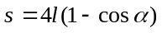
2）波峰过渡阶段。X X X X X X X X X 1~4X X X X X ，X X X X X X X X 2X X X X 3X X ，X X 1（b）、（c）X X ，X X X X X X X X X X X X ，（c）、（d）X X X X X X X X X X X X ，X X ，蛇体会进一步前进一段距离。
3）波峰传递阶段。X X X X X X X ，X X X X X X X 1（k）X X X ，X X X X X X X ，从而完成直线运动的过程^{[5-6]}。

1.2 直线运动的关节角度时间函数
由图1（a）、（b）阶段可以发现，X X X X X X X X X ，X 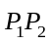X X X X X X X X X X X X X ，X 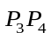X X X X 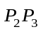X X X X X X X X ，X X X X X X X X X X X X X X 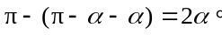X X ，X X X X X 1 s，X X X X X X X X X X X ，那么图1（a）、（b）阶段的各关节的角度时间函数
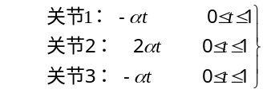 （1）
在波峰过渡阶段，X X 1X （b）、（c）X X ，X X X X X X X X X X X 0°，杆相对于
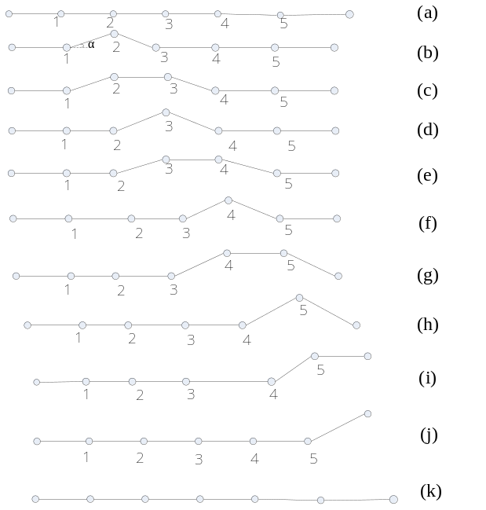图1 运动步态
X X X X X X X X X ，X X X X X X X X X X X X X 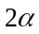，X 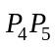X X X X X X X X X X X X 。因此，图1中（b）、（c）阶段的关节角度输入函数
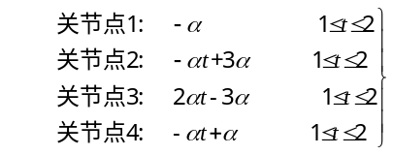 （2）
在波峰传递阶段，X X 1X （c）、（d）X X ,X X X X X X X X X X X X X X ，X X X X X X X X X X X 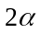，X X X X X X X X X X 。因此，在（c）、（d）阶段的关节角度输入函数
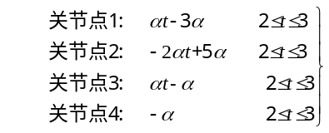 （3）
如此重复阶段（b）、（c）X （d），X X X X X X X X X ，X X X X k，X X X X X X X X X X X X X 。X X X X X X X X X 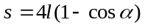X X X 。X X X X X X X X X X X X X X ，X X X X X X X X X X X X X X X ^{[7]}。

1.3 由多连杆组成的直线运动步态描述
蛇形机器人简化为6段 X X X X X X X X X 。X X X X X X X X X X X X X X X ，X X X X X X X X X X X X X X ±60°，X X X X X X X X X X ，X 2X X X X X X X X X X X X X ，此过程也是由3个阶段组成。
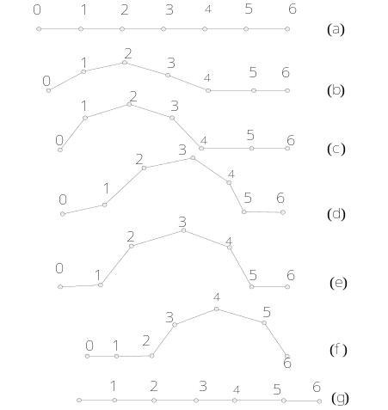
图2 由多连杆组成的运动步态
第1阶段 X X X X X X X X 。X 2X X X X X （a）X X X （c）X X X 。X X X X X X X X X X X X X X X X X X X X X X X X X X X X ，X X X （a）X X 。X X 1~4X X X X ，X X 1X X X 3X 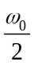X X X X X X X X X ，X X 2X 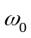X X X X X X X X X ，X X 4X X X X X X X X X X X X X （X X ：X X X X X X X X X ，X X X X X X X X X ）。X X 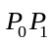、X 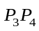X X X X X X X X X X 60°X ，X X X X X X X ，达到波形的最终运动状态，如图中状态（c）所示。
第2阶段 X X X X X X 。X （d）X （e）X X X X X X ，X X X X X X X X X X X X X 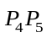X X X X X 。X X X X X X X X X X X X X X X X X X X X X X X X X X X X ，X X X X X X X X X X ，X X X X X X X X X X X X ，X X X X ，X X X X X X X X X X X X X X X X 。
第3阶段X X X X X X 。X X X （f）X X X （g）X X X X X X 。X X X X X 1X X X X X X X X X X X X X ，X X 2~5X X X X ，X X 2X X X X X X X X X ，X X 3、5X 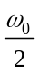X X X X X X X X X ，X X 4X X X X X X X X X X 。X 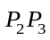X 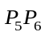X X X X X X X X X X 0°X ，X X X X X X X ，X X X X X X X X X ，X X 2（g）X X ，完成一个周期的波形传递^{[8]}。
在运行一个周期后，X X X X X X X X 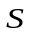可以表示
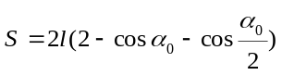 （4）

2 蛇形机器人的模型建立与仿真

2.1 蛇形机器人模型结构
所设计构造的蛇形机器人 X X X 6X X X X X ，如图3所示。
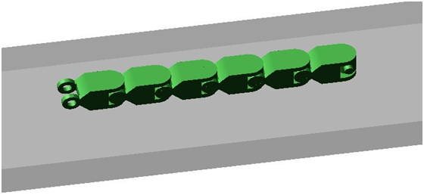
图3 蛇形机器人的模型
图4所示X X X X X X X 1X X X X X X X X X X X X X IFX X ^{[9-10]}。
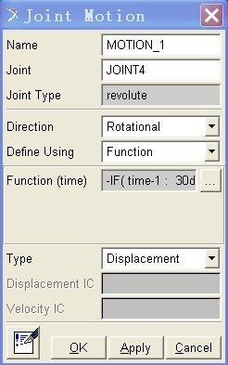
图4 驱动列表
IFX X X X X X X
IF=IF(exp r1:exp r2,exp r3,exp r4)
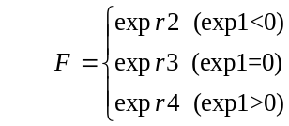 （5）
例如，X X 1X X X X X -IF(time-1:30d×time,30d,IF(time-2:-30d×time+60d,0d,0d))
FX X X X
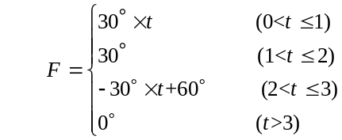 （6）

2.2 模型的仿真分析
蛇形机器人由6个关节组成，初始状态为一条直线，如图5所示：

图5 蛇形机器人的初始状态
相邻连杆转过的最大角度范围是±60°。X X X X X X X X X X X X X X X 。X X X X X X X X X X X X X X ，其主要阶段分为3个阶段。
第1阶段 X 0~1 sX ，X X X X 角度 。
第2阶段X X X X X X ，X 1~2 sX X 。X X X 2X X X X X X 3X连杆 。
第3阶段X X X X X X ，X 2~3 sX X 。X X X X X X X X X X X X X 完整 。
以后的4~10 s之间，X X 2~3 sX X X X X 。X X X X X X X 1X X X X X X蛇头 ^{[11-12]}。
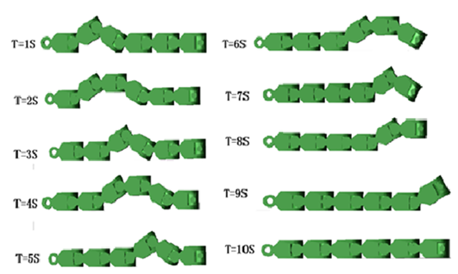
图6 蛇形机器人的运动周期
表1给出 X X X X X X X X X X X X X X X X X 。X 1X 10 sX X X X X X ，X X X 1X X X 5X X X X X X X X X X X X X X X是不同的。
表1 各关节在1个周期内的输入角度 (°)
T/s | X X 1 | X X 2 | X X 3 | X X 4 | X X 5
1 | -30 | 60 | -30 | 0 | 0
2 | -30 | 30 | 30 | -30 | 0
3 | 0 | -30 | 60 | -30 | 0
4 | 0 | -30 | 30 | 30 | -30
5 | 0 | 0 | -30 | 60 | -30
6 | 0 | 0 | -30 | 30 | 30
7 | 0 | 0 | 0 | -30 | 60
8 | 0 | 0 | 0 | -30 | 30
9 | 0 | 0 | 0 | 0 | -30
10 | 0 | 0 | 0 | 0 | 0

2.3 仿真分析
1） 每个关节上转轴转角函数的仿真
模型 X X X X X X ，X X X X X X X X X X X X X 。X X X X X X X X X X X X X X X X X X X X X X X 。X X X X X X X X X X ，X X X X X X X X X X X X 。
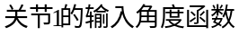表达式为
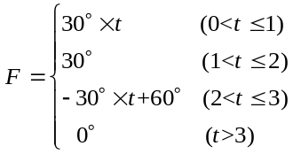 (7)
关节1X X X X aX X X X X X X X X 如图7所示 ：
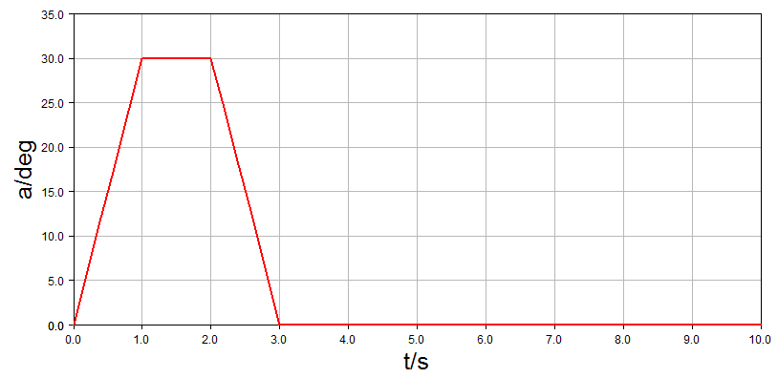
图7 关节1旋转角度测量曲线
2） 蛇形机器人直线运动的仿真
根据X X X X X X X X X X X X X X X X X X ，X X X X X X 可以由
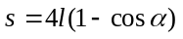 (8)
求得。X X X （8）得
即理论X X X X X X X X X X X 0.01608 m。X 8X X X X X X X X X X X X X 。X X X X X 3X X X ，X X X X X X X X X =0.0491 m。X 1X X X X X X X X 为
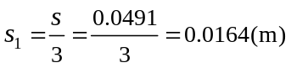
与理论数值X X X 0.00032m，X X X X X X 。X X ，X （8）X X X X X X X X X X X X X X X X X X X X X 计算。
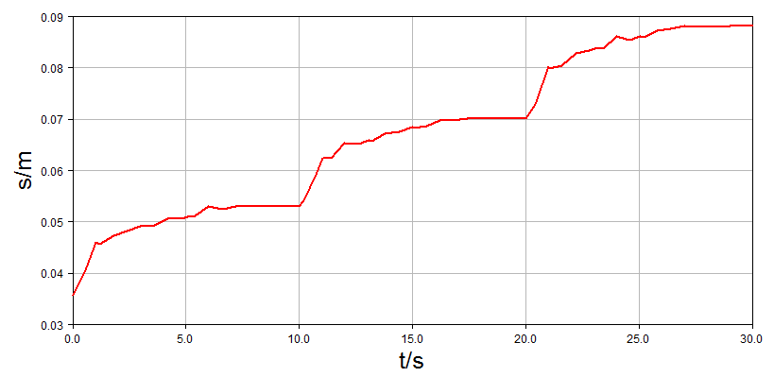
图8 蛇形机器人前行的距离
3） 蛇形机器人前进过程中横向偏差的分析
为保证直线运动，X X X X X X X X X X X X X X X X X X X X X X X X a≤3X X X X X 。X X X X X X X X X X X b=1.6 cm。X X X X X a≤3b=4.8 cmX ，X X X X X X X X符合要求 。
由图9X X X X ，X X X X X X X X X X X X X X X X X X X X 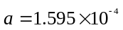m，X X X 4.8 cm。因此，蛇形机器人的直线运动达到了设计要求。
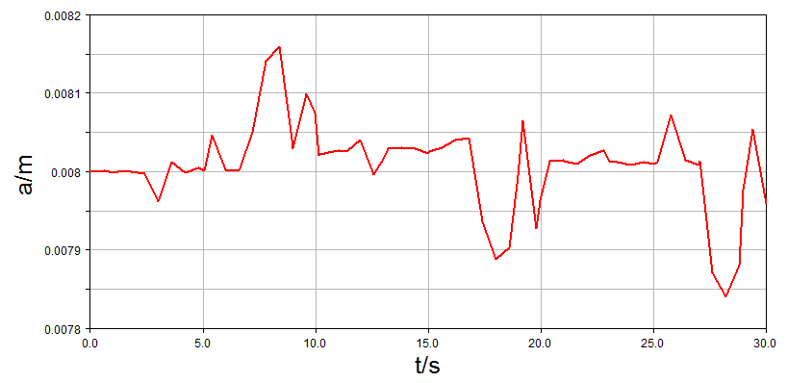
图9 蛇形机器人直线运动过程中横向偏差测量

3 结束语
通过分析得出以下结论X X X X X X ：
1）X X X X X X X X X X X X X X X X X X X X X ，X X X X X X X X X X X X X X X X ，X X X X X X ，X X X X X X X X X X ，X X X X X X X X 环境；
2）对蛇形机器人 X X X X X X X X 、X X X X X X X X X X X X X X X X X X X X X X X ，X X X X X X X X X X X X X X X X 。X X X X X X X X X X X X X X X X X X X ，X X X X X X ，X X得出理论分析结果。
由于蛇形机器人 X X 1X X X X X X X ，X X X X X X X X X X X X X X X X X X 。X X X X X X X X X X X X X X X ，X X X X X X X X X X X X ，X X X X 、斜坡等各种复杂的自然环境。

参考文献：
[1] 王光荣.蛇形机器人蠕动、蜿蜒运动运动特性的研究[D].上海:上海交通大学，2004
[2] 陈丽，王越超，李斌，等.蛇形机器人行波运动的研究[J].机械工程学报，2004，40(12)：38-44
[3]Gregory S Chirikjian,Joel W burdic.The kinematics of hyper-redundant robot locomotion[J].IEEE Transactions on Robotics and Automation，1995，11(6):781-793
[4]Keller J B，Falkovitz M S. Crawling of worms [J].Theoretical Biology,1983，104（3）:417-442.
[5]孙红，马光荣.蛇形机器人一种基于Serpenoid曲线的蠕动步态[J].机械设计与研究，2008，24(1):40-44
[6]叶长龙，马书根，李斌等.蛇形机器人的转弯和侧移运动研究[J].机械工程，2004，40(10):119-127
[7] Ma Shugen，Tadokoro N，Li.Bin Analysis of creeping locomotion of a snake-like robot[J].Advanced Robotics，2001，15(2):205- 224
[8] Chernousko FL.Modelling of snake-like locomotion[J].Applied Mathematics and Compuation，2005，164:415-434
[9]程莉.仿蛇机器人系统的动态建模及分析[D].上海:上海交通大学，2002
[10]贾长治，殷军辉，薛文星.MD ADAMS虚拟样机从入门到精通[M].北京:机械工业出社，2010
[11]李斌，叶长龙.蛇形机器人的扭转运动研究[J].中国机械工程，2005，16(11):941-945
[12]Hollin gum Jack.Putting a snake in the sub[J]. Industrial Robot，1997，24(6):418-422

